《盐池县惠安堡镇杜家沟村村庄规划（2023—2035年）2023年修编》公示材料
一、村庄基本概况
杜家沟村位于惠安堡镇中部，北接大坝村，东临狼布掌村，西靠太阳山开发区，南接萌城村，距惠安堡镇区17公里，距盐池县城101公里，距吴忠市区65公里。村域内有银西高铁、211国道贯穿南北，区位优势明显、发展潜力较大。
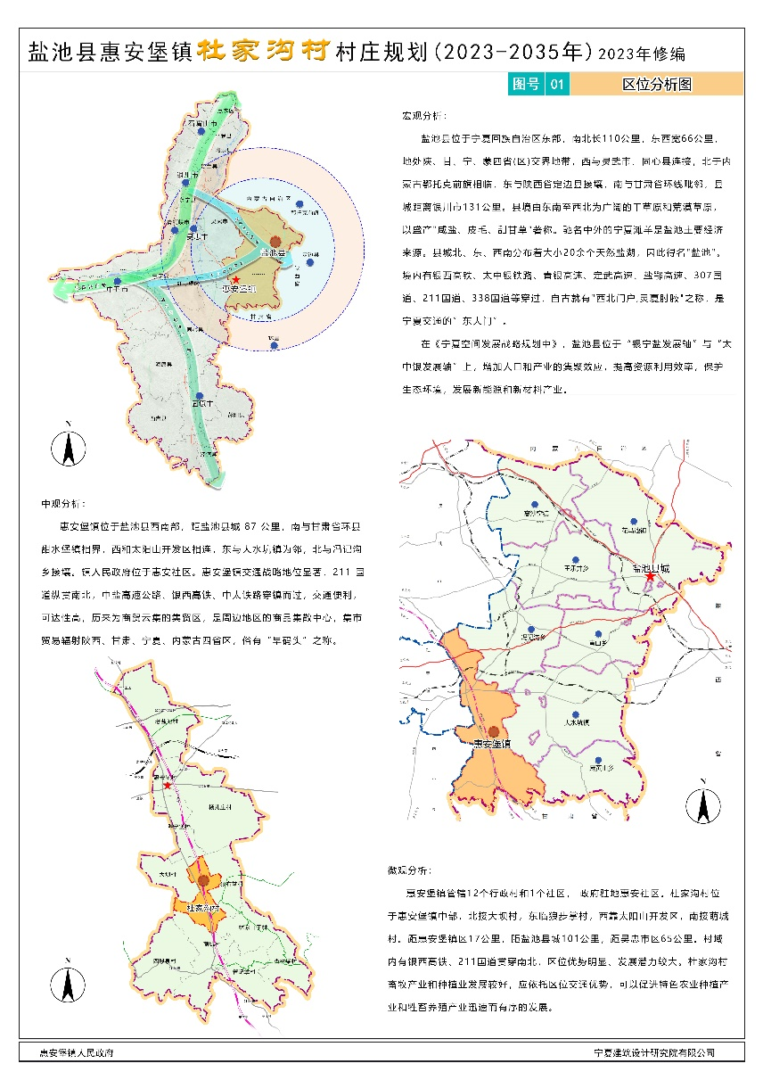 |  | 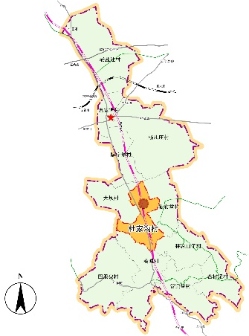
区位图
二、规划范围
本次规划范围为杜家沟村行政管辖区域，总面积约54.25平方公里。
三、规划期限
上一轮规划期限为2020-2035年，本次修编以2022年为规划基期年，按照自治区实用性村庄规划相关要求并结合自治区、市县国土空间规划及乡村振兴战略规划确定规划年限。近期至2025年，远期至2035年。
四、规划目的
为全面落实乡村振兴战略，优化村域空间布局，改善农村人居环境，根据《宁夏回族自治区村庄规划编制指南（2023年修订版）》、《宁夏美丽乡村建设图则（试行）》等有关法律法规、标准规范，依据《盐池县国土空间总体规划(2021-2035年)》，结合惠安堡镇杜家沟村的实际情况，受盐池县惠安堡镇人民政府的委托，组织开展《盐池县惠安堡镇杜家沟村村庄规划（2023—2035年）2023年修编》编制工作，有效指导、规范惠安堡镇杜家沟村的发展和建设管理。
五、村庄分类引导
根据《宁夏回族自治区村庄规划编制指南》（2023年修订版）规划内容分类引导要求，按照《盐池县国土空间总体规划（2021-2035年）》老盐池行政村分类为特色保护类，结合杜家沟村实际情况,对村庄进行分类，杜家沟村分类为集聚提升类。
六、村庄发展定位
依据杜家沟村村庄文化、资源、产业基础现状及相关规划定位等梳理，融合区域发展需求与村民诉求，确定杜家沟村发展定位为“以发展黄花种植、滩羊养殖为特色产业的美丽宜居乡村”。
七、国土空间布局及用途管控
底线管控：严格落实盐池县自然资源局下发的永久基本农田划定成果及规模要求，落实杜家沟村永久基本农田1375.29公顷。落实生态保护红线划定成果，红线内不扩大现有建设用地和耕地规模，永久基本农田逐步有序调出。规划结合村庄居民点调整及预测村庄发展用地规模，合理划定村庄建设边界，划定杜家沟村村庄建设边界面积为148.09公顷。
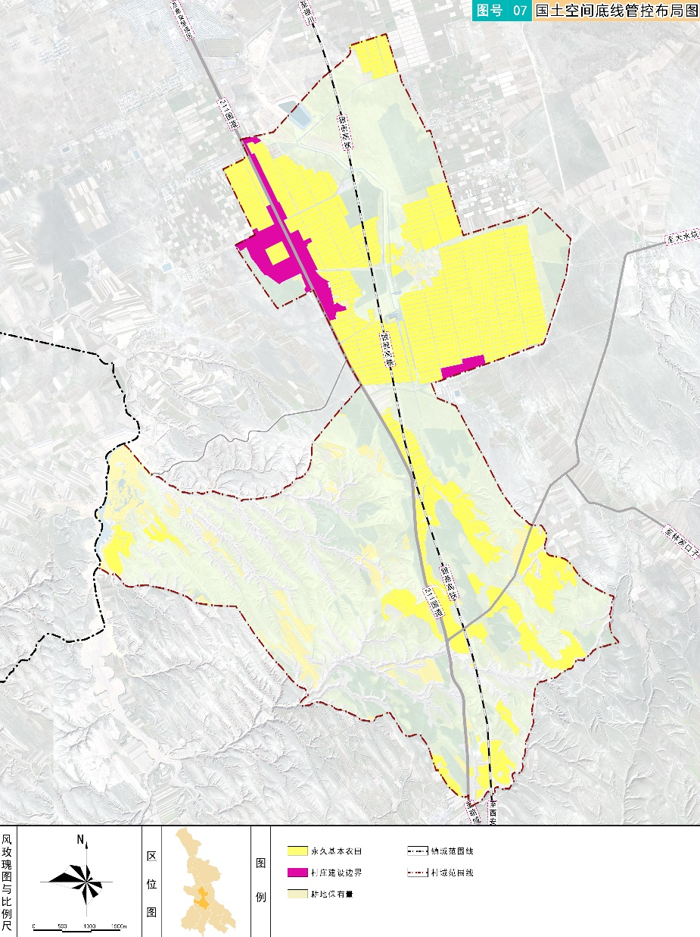
国土空间底线管控布局图
国土空间总体格局：
规划杜家沟村形成“一心一轴三片区”的总体空间格局，“一心”指的是以村庄村部及211国道两侧商业等形成的区域级综合服务中心；“一轴”指的是以国道211为载体，联动村庄南北发展，形成空间发展轴线；“三片区”指的是村庄中心村形成的美丽宜居生活区和村庄东侧形成的产业高质量发展区，以及村庄西南以林地和草地形成的生态保育区。
用地布局：杜家沟村村域国土空间总面积5426.06公顷，至规划期末，耕地增加了3.28公顷，林地增加了2.84公顷，草地减少了68.15公顷，农业设施建设用地增加了64.80公顷，居住用地减少了7.8公顷，工矿用地增加了1.06公顷，交通运输用地减少了4.31公顷，公用设施用地增加了1.92公顷，规划了留白用地5.07公顷，其他土地减少了1.21公顷。
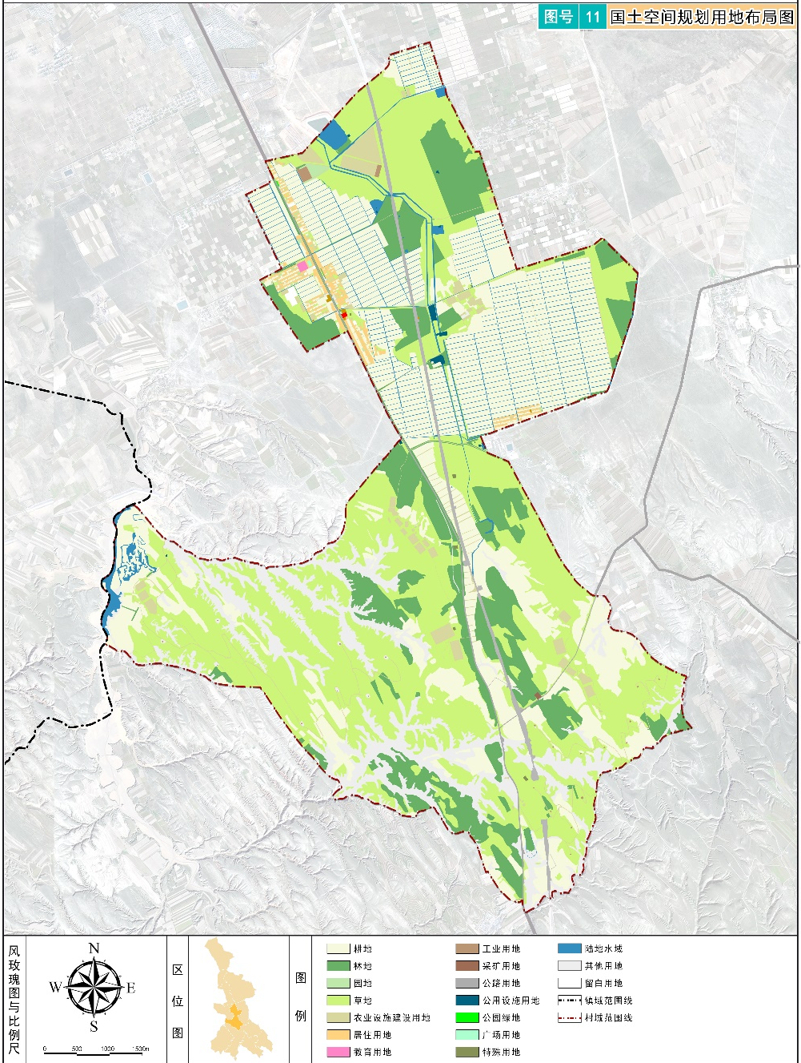
国土空间规划用地布局图

八、产业发展规划
产业空间布局：依据杜家沟村总体布局，产业空间布局为：“一心、一轴、三片区、多节点”
一心：北边211国道两侧集中居民点形成的综合服务中心。
一轴：沿211国道和银西高铁形成的南北主要发展轴线。
黄花特色产业发展区：依托211国道及银西高铁，以及盐池县为发展契机，产业结构调整，扩大种植规模，发展精品黄花产业基地，黄花菜绿色标准化种植示范基地，做大做强品牌，实现产业链条化。
滩羊产业发展区：以市场需求为导向，以龙头企业为主体，以产业融合发展为目标，大力推进滩羊产业供给侧结构性改革，突出抓好标准化生产、质量追溯、品牌宣传保护和市场营销四个体系建设，建立完善养殖、加工、营销各环节利益联结机制，推进滩羊全产业链融合发展，打造高端羊肉生产基地。
传统产业发展区：发展以小杂粮、小麦、玉米为重点的规模化种植业，在区域内形成立体—循环—生态的农业格局。
生态保护区：规划以充分利用和发挥区域生态价值为前提，通过自然景观打造，培育景观价值高的林木，改善生态环境。
多节点：规划多出生态牧场，在各自然村老庄点规划生态牧场，进行规模化养殖，人畜分离，加强防疫要求，发展特色产业。
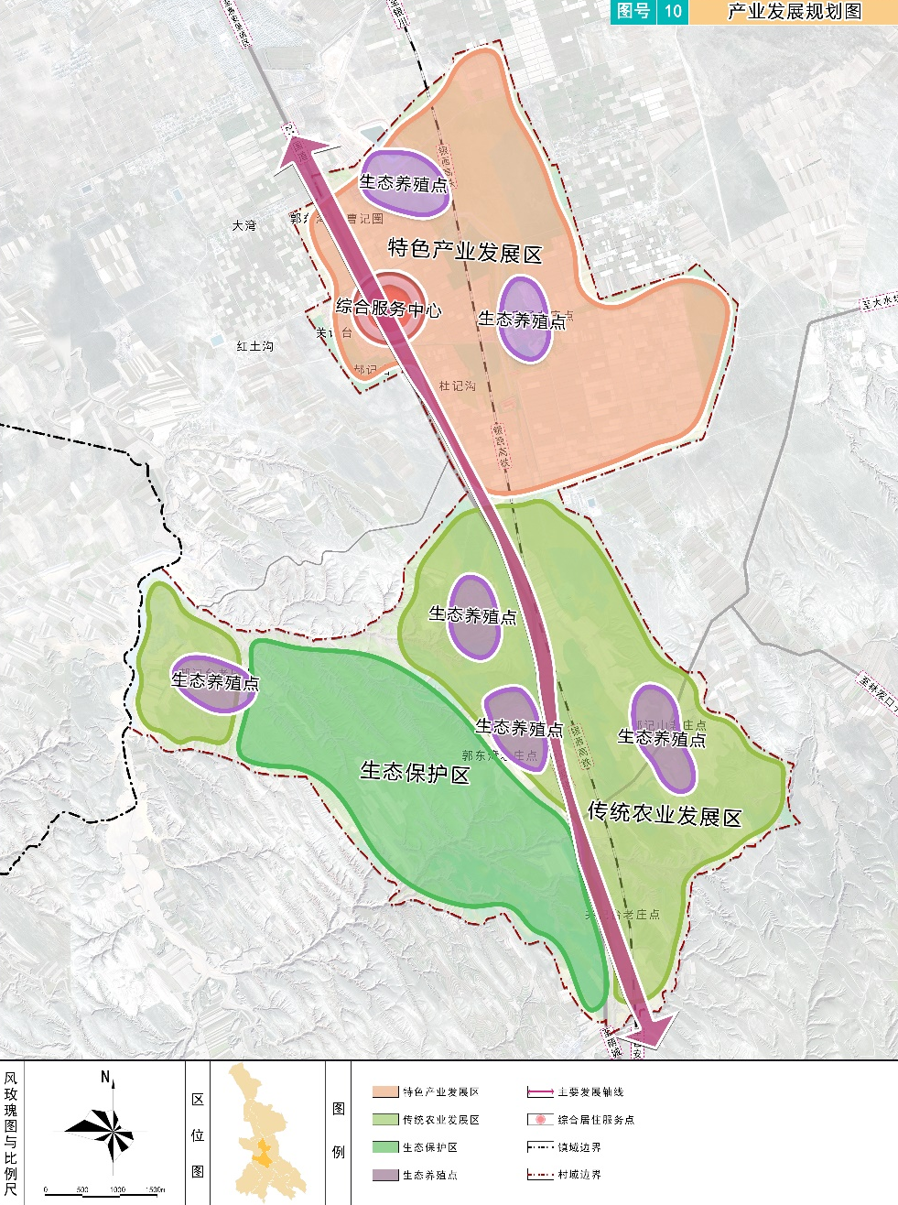
产业发展规划图
九、居民点建设规划
杜家沟村地势平坦、乡土文化浓厚，规划延续现状肌理，风貌保持清水砖红砖墙体与红色瓦面、青色瓦片搭配 ，村庄肌理自然又不失规整，规划在村庄北边沿211国道聚集发展，四周农田环绕，沿211国道形成商业聚集区，建设乡土气息浓厚的杜家沟村。
规划将本村较为分散的住户集中安置到沿211国道两侧，规划新增宅基地42户，用于老庄点剩余零散居民点搬迁和村庄分户及新增户宅基地需求。生产生活条件良好、闲置土地、宅基地比较多的居民点。实现“四下降两提高”，即安置成本下降、生产成本下降、管理成本下降、服务成本下降及资源利用率提高、移民生活质量明显提高
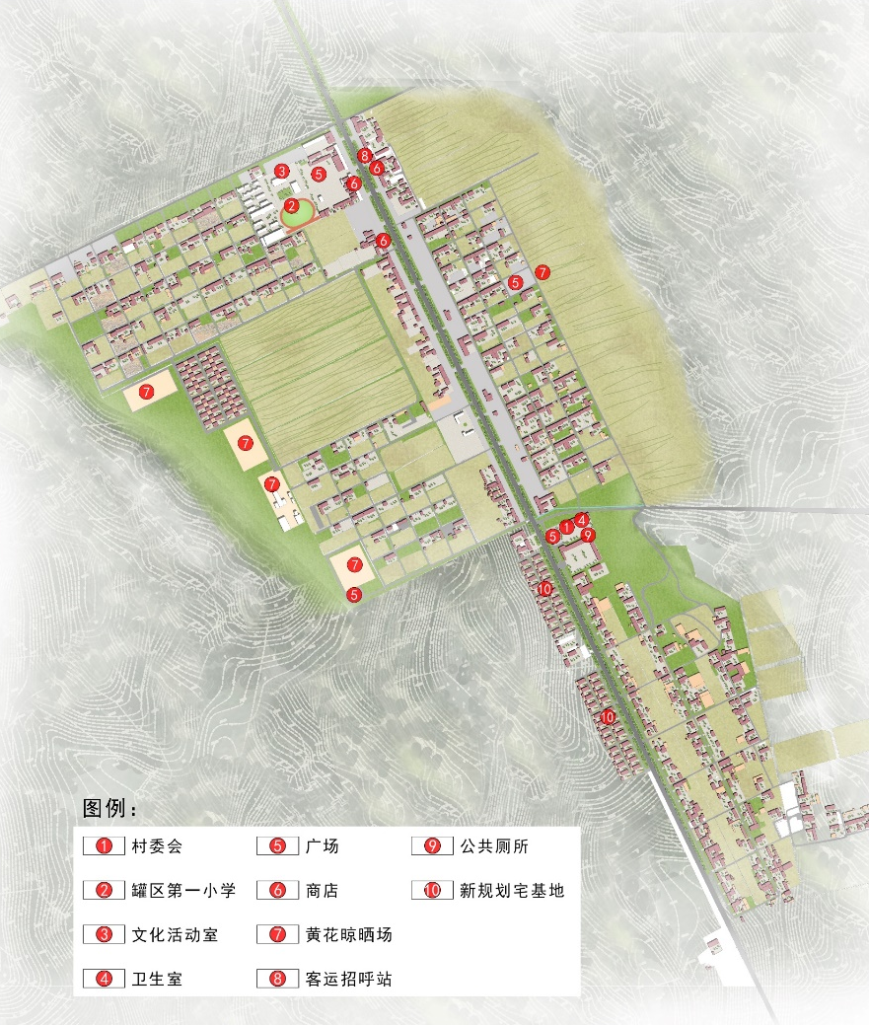
居民点总平面布置图
风貌管控：建筑层数以一、二层为主。规划延续村庄的整体风貌与空间格局。原则上现状村庄内新建建筑控制为二层，建筑体量不易过大。
农宅平面：依据《宁夏回族自治区村庄规划编制指南》，农宅按400㎡，六分地大小严格控制，农村村民应严格按照批准面积和建房标准建设住宅，禁止未批先建、超面积占用宅基地。农村宅基地管理按照《中央农村工作领导小组办公室、农业农村部关于进一步加强农村宅基地管理的通知》执行。
整体风格：一层传统砖红色多孔砖风貌，坡屋顶，用最原始质朴的材料营造美丽村庄新形象。占地面积：院落面积396㎡，院落长22m，宽18m；庭院围墙：红砖砌筑围墙，部分采用镂空造型。
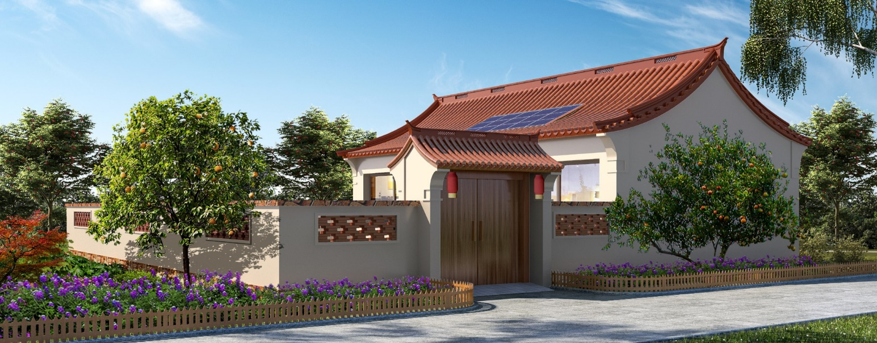
农宅方案效果图
十、近期行动计划
根据规划确定的目标任务，综合考虑人力、财力和村民需求，提出村庄基础设施建设和公共服务、人居环境整治、产业发展、国土综合整治5大类建设内容的时序安排，总投资估算额为2250万元。
表近期行动计划表
项目类型 | 项目(工程）名称 | 建设内容 | 建设主体 | 投资估算（万元) | 资金来源 | 建设方式(新建/改建/扩建) | 备注
基础设施建设和公共服务设施 | 道路交通 | 硬化约3公里巷道 | 惠安堡镇人民政府 | 126 | 申请专项资金 | 新建
基础设施建设和公共服务设施 | 给水工程 | 给郭东湾老庄点通自来水，采用PE100级DN90给水管，长约2672米； | 惠安堡镇人民政府 | 29.4 | 申请专项资金 | 新建
基础设施建设和公共服务设施 | 雨水工程 | 在曹圈、贾圈211国道两侧新建雨水排水管网3公里，硬化3公里 | 惠安堡镇人民政府 | 240 | 申请专项资金 | 新建
基础设施建设和公共服务设施 |  | 雨水边沟，长约5.55公里 | 惠安堡镇人民政府 | 66 | 申请专项资金 | 新建
基础设施建设和公共服务设施 | 亮化工程 | 针对村域路灯不足和路灯间距大的情况，全村新增路灯165盏 | 惠安堡镇人民政府 | 50 | 申请专项资金 | 新建
基础设施建设和公共服务设施 | 环卫工程 | 垃圾收集点个2处 | 惠安堡镇人民政府 | 9 | 申请专项资金 | 新建
基础设施建设和公共服务设施 | 活动广场 | 建设大庄子小广场一处配建队部，广场面积约800平方米 | 惠安堡镇人民政府 | 42.4 | 申请专项资金 | 扩建
基础设施建设和公共服务设施 | 公共厕所 | 在村委会院子里面新建公共厕所一处，占地40平方米 | 惠安堡镇人民政府 | 14 | 申请专项资金 | 新建
基础设施建设和公共服务设施 | 阵地建设 | 新建附属用房150平米，改善村部办公条件 | 惠安堡镇人民政府 | 25 | 申请专项资金 | 新建
基础设施建设和公共服务设施 | 客运招呼站 | 建设杜家沟村客运招呼站点 | 惠安堡镇人民政府 | 0.8 | 申请专项资金 | 新建
基础设施建设和公共服务设施 | 长效机制建设 | 投入资金3万元，建立“支部组织、群众参与、网格评议、乡风融合”的共建共治乡村治理长效机制，将农户室内、院内、院外环境治理纳入整治行动范畴，推行“门前三包”、“积分制”等制度，每月开展一次积分评比活动。 | 惠安堡镇人民政府 | 3 | 政府投资 | 新建
基础设施建设和公共服务设施 | 开展文化活动 | 强化文化阵地建设，购买服装、道具等，开展移风易俗、弘扬时代新风活动，新时代文明志愿服务、节日文化、广场文化等活动，丰富群众文化生活，培育淳朴民风。 | 惠安堡镇人民政府 | 2 | 政府投资 | 新建
基础设施建设和公共服务设施 | 文化宣传 | 用于杜记沟村日常开展文化工作宣传、制作宣传资料、宣传片等 | 惠安堡镇人民政府 | 2 | 政府投资 | 新建
基础设施建设和公共服务设施 | 观摩学习 | 组织村干部、村级后备干部、村民小组长、四级网格员在县内外进行教学培训、观摩学习等，提高社会综合管理水平和服务群众的能力。 | 惠安堡镇人民政府 | 1 | 政府投资 | 新建
基础设施建设和公共服务设施 | 能力提升 | 1、投入资金1万元，组织种养殖户等人员在县内外观摩学习产业发展先进的经验。2、投入资金1万元，聘请种养殖业、就业创业等方面专家、教授对村民实行分类培训，提高农村实用技术能力。 | 惠安堡镇人民政府 | 2 | 政府投资 | 新建
基础设施建设和公共服务设施 | 合计 |  |  | 607.6
人居环境整治 | 绿化 | 对村部周围及关记台等示范组进行绿化（种植高质量树种） | 惠安堡镇人民政府 | 10 | 申请专项资金 | 改造
人居环境整治 |  | 在郭东湾、曹圈等组村庄道路两侧进行绿化70余亩，共计3000余株 | 惠安堡镇人民政府 | 20 | 申请专项资金 | 改造
人居环境整治 | 人居环境整治 | 砌筑砖围墙700米，对曹圈组、红土沟、郭东湾等组进行农村人居环境整治，清除残垣断壁，拆除废旧棚圈、危旧房屋，清理三大堆，村容村貌整治提升等。 | 农业农村局 | 50 | 政府投资
人居环境整治 | 合计 |  |  | 80
产业发展 | 黄花晾晒场 | 规划建设大庄子黄花晾晒场1处，面积约1200平方米 | 惠安堡镇人民政府 | 14.4 | 申请专项资金 | 新建
产业发展 |  | 扩建村集体合作社黄花菜晾晒场5000平方米，支撑村庄主产业进一步发展 | 惠安堡镇人民政府 | 75 | 申请专项资金 | 新建
产业发展 | 滩羊养殖园区建设 | 建设大湾、红土沟两个滩羊养殖园区，实施村民养殖出户入园，构建“党支部+村集体经济合作社+农户”的新型发展模式，不断促进村集体经济发展壮大，持续增加农民收入，投入资金303万元完成2个园区的“三通一平”，其中大湾136万元，红土沟167万元。 | 惠安堡镇人民政府 | 303 | 政府投资 | 新建
产业发展 | 黄花菜特色发展项目 | 村集体经济合作社购买托盘5000个；蒸房5间150平方米；叉车1辆；凉棚1座300平方米。购买拖拉机1辆 | 惠安堡镇人民政府 | 270 | 政府投资 | 新建
产业发展 | 芦笋种植项目 | 200亩村集体土地节水滴灌改造，种植芦笋发展壮大村集体经济。 | 惠安堡镇人民政府 | 50 | 政府投资 | 新建
产业发展 | 肉牛养殖产业 | 购买50铲车一辆、用于环境卫生整治及养殖场清理牛粪。 | 惠安堡镇人民政府 | 20 | 政府投资 | 新建
产业发展 | 蓄水池改造 | 大湾7万方池子，红土沟9万方池子，因建设时间较早，未建设沉砂池； 现需建设沉砂池。更换7万方池子和9万方池子机泵共4套。 | 惠安堡镇人民政府 | 130 | 政府投资 | 新建
产业发展 | 合计 |  |  | 862.4
国土综合整治 | 生态修复 | 通过防风林种植，恢复自然生态平衡、减缓风沙和水土流失的威胁，修复面积12.74公顷。 | 惠安堡镇人民政府 | 220 | 申请专项资金 | 改造
国土综合整治 | 高标准农田建设 | 高标准农田建设730亩 | 惠安堡镇人民政府 | 180 | 申请专项资金 | 改造
国土综合整治 | 耕地质量提升 | 提高土壤肥力，提升耕地质量，面积157.32公顷 | 惠安堡镇人民政府 | 300 | 申请专项资金 | 改造
国土综合整治 | 合计 |  |  | 700
总计 |  |  |  | 2250

